Содержание

Введение 3

1. Общая характеристика предприятия 4

1.1. Применяемые информационные технологии 4

1.2. Разрабатываемое ПО 4

2. Аналитический обзор 6

2.1. Анализ предметной области 6

2.2. Обзор и анализ аналогов 6

2.2.1. Мир-Авто 7

2.2.2. T&D car rental 9

2.2.3. Авто в Аренду 11

2.2.4. Rent Luxe Car 13

2.2.5. Falcon Car Rentel 14

2.3. Обоснование выбора программного обеспечения и технологий реализации 17

2.4. Выводы по разделу 18

Заключение 19

Список использованных источников 20

Введение

Преддипломная практика – неотъемлемая часть учебного процесса по образовательной программе подготовки дипломированного специалиста. В процессе прохождения преддипломной практики будущий специалист максимально приближен к реальной трудовой среде, что в дальнейшем поможет ему быстрее адаптироваться к рабочим условиям.

Местом прохождения преддипломной практики является «Кибертон». Сроком прохождения производственной практики является период с 25 марта 2024 года по 19 апреля 2024 года. В процессе прохождения практики необходимо было выполнить проектирование, а также программную реализацию функциональных возможностей онлайн-сервиса «Moviq».

ООО «Кибертон» – компания, основана в 2021 году, специализируется в области анализа данных и разработки программного обеспечения.

Продвижение сайтов (раскрутка сайта, SEO, поисковая оптимизация) – это комплекс мероприятий по доработке и улучшению сайта, направленных на повышение доверия к нему популярных поисковых систем: Яндекс, Google, Bing, Mail.ru и других. В результате поискового продвижения сайт находится на более высоких позициях, что увеличивает его посещаемость, а соответственно увеличивается количество звонков и заявок с сайта.

В ходе выполнения практики было выдано индивидуальное задание, соответствующее утвержденной теме дипломного проекта. В рамках выполнения дипломного проекта необходимо было выполнить проектирование, а также программную реализацию функциональных возможностей онлайн-сервиса. Также необходимо было учесть положительные и отрицательные стороны конкурентов, выделить программы для разработки.

Проект был разработан с помощью программ Figma, CorelDraw, Php Storm.

1. Общая характеристика предприятия
   1. Применяемые информационные технологии

Трудно переоценить роль использования информационных технологий в управление предприятием. Руководители компаний стараются максимально оптимизировать все процессы и увеличить получаемую прибыль.

Информационные системы управления позволяют:

* повышать степень обоснованности принимаемых решений за счет оперативного сбора, передачи и обработки информации;
* обеспечивать своевременность принятия решений по управлению организацией в условиях рыночной экономики;
* добиваться роста эффективности управления за счет своевременного представления необходимой информации руководителям всех уровней управления из единого информационного фонда;
* согласовывать решения, принимаемые на различных уровнях управления и в разных структурных подразделениях;
* за счет информированности управленческого персонала о текущем состоянии экономического объекта обеспечивать рост производительности труда, сокращение непроизводственных потерь и т. д. [2]

В компании «Ред Групп Медиа» для коммуникации сотрудников используется программа Skype. Так как большая часть сотрудников работают дистанционно, использование данной программы для осуществления собраний является наилучшим решений.

Общение с клиентами также осуществляется как с помощью Skype, так и мессенджера Telegram.

Постановка задач, отчет об выполненных задачах и о времени, затраченного на каждый проект, записываются в CRM-системе «Megaplan». Также для создания документов, таблиц, отчетов и так далее используется облачная система «Google».

Также используется огромное количество программ и сайтов для ускорения работы SEO-специалиста и контент-менеджера, такие как Screaming Frog для анализа сайта и его страниц с характеристиками, Grammarly для проверки орфографии и плагиата текстов, Ahrefs для полного анализа сайтов и конкурентов, Arsenkin для группировки запросов и так далее.

* 1. Разрабатываемое ПО

Компания «Ред Групп Медиа» в основном занимается продвижением уже готовых сайтов, однако, если после анализа существующего сайт требует колоссальных доработок, то компания находит на фрилансе разработчика и дизайнера для создания продукта.

В результате поискового продвижения сайт находится на более высоких позициях, что увеличивает его посещаемость, а соответственно увеличивается выручка и доходы.

Основная масса пользователей просматривает лишь первую страницу выдачи поисковой системы, поэтому так важно быть на первых позициях в поисковых системах. Важно быть в ТОПе. Раскрутка и продвижение сайта очень важны, если клиент хочет увеличить доходы и прибыль с сайта.

Продвижение сайта включает в себя следующие этапы:

* аудит (в результате подготавливается документ с перечнем технических ошибок на сайте, техническое задание на доработку для программиста, устраняются ошибки, группируются запросы и выбираются страницы для продвижения, анализируется целевая аудитория);
* план и комплекс работ по проекту (в результате улучшаются позиции сайта по ключевым запросам, растет посещаемости и количество обращений потенциальных клиентов, ежемесячные отчеты о проделанных работах);
* аналитика и юзабилити (в результате анкетирование потенциальных клиентов с целью выявления проблемных моментов сайта, подготовка документа по результатам юзабилити-аудита, подготовка рекомендаций по результатам анализа конкурентов).

1. Аналитический обзор
   1. Анализ предметной области

Неотъемлемой частью нашей жизни является автомобильный транспорт. Машина – это незаменимый помощник, которого в основном используют, чтобы быстро и комфортно добраться до места назначения или для извлечения прибыли. Сейчас такое средство передвижения есть у многих граждан в личном пользовании. Однако не всегда использование личного автомобиля становится возможным [3].

Есть несколько ситуаций, при которых люди обращаются в салон по прокату автомобилей:

* автомобиль может сломаться, а на время ремонта владельцу необходимо передвигаться самостоятельно;
* водитель употребил спиртное;
* одного автомобиля недостаточно для выполнения важных целей;
* предприниматели, которые имеют свой бизнес, не могут тратить время на самостоятельное вождение из-за сложного графика и большого количества дел;
* человек из-за болезни не может управлять своим транспортным средством;
* туристы, которые хотят путешествовать самостоятельно (не экскурсией).

Исходя из перечисленных ситуаций есть отличный выход – взять автомобиль в аренду. RoyalCars предоставляет услуги аренды авто с водителем и без. Также салон имеет услугу аренды с выкупом. В этом случае, водитель арендует автомобиль на долгий срок, а плата за аренду идет в счет покупки.

Было бы удобно, если бы информация об услугах салона, а также условия предоставления услуг находились в одном месте. Кроме того, сейчас людям проще оформить что-то выбирать и оформлять услуги онлайн. Отсюда и появляется идея создания полноценного сайта для RoyalCars.

Веб-сайт аренды автомобилей – визитная карточка компании в сети Интернет. Полноценный каталог автомобилей с хорошей фильтрацией, подробное описание оказываемых услуг, а также современный и понятный интерфейс поможет клиенту быстро ознакомится с компанией и ее автомобилями, а также понять, насколько ему подходят условия предоставляемых услуг.

Темой дипломного проекта является создание современного адаптивного веб-сайта аренды автомобилей «RoyalCars», который привлечет клиентов, поможет компании стать узнаваемой в своей сфере, попадет в топ в поисковой выдаче, а также составит конкуренцию на рынке аналогичных услуг.

* 1. Обзор и анализ аналогов

Для того, чтобы разработать актуальный и востребованный дизайн и функционал сайта, необходимо рассмотреть аналогичные веб-сайты, после чего сделать выводы по каждому из разделов, выделив их достоинства и недостатки.

Анализ аналогов будет проводится по следующим критериям:

* цель сайта;
* мобильная версия;
* главная страница;
* дизайн;
* навигация;
* функционал;
* актуальность контента;

Для проведения анализа был выбран белорусский сайта аренды автомобилей «Мир-Авто» [4], украинский «T&D car rental» [5], русскоязычный сайт «Авто в аренду» [6], англоязычный сайт премиальных авто с двумя версиями для Лос-Анджелеса и Майями «Falcon Car Rental» [7], а также сайт международной компании «Rent Luxe Car» [8], который имеет перевод на семь языков. На каждом из указанных выше сайтов пользователь может ознакомиться с предоставляемыми услугами и выполнить ряд других потребностей, таких как, связаться с компанией, посмотреть и забронировать автомобиль и другие.

* + 1. Мир-Авто

«Мир-Авто» – белорусский сайт, представляющий широкий выбор автомобилей разного класса и марки. Целевая аудитория – жители Минска и Минского района с разным достатком, имеющие водительского удостоверение категории «В» со стажем не менее 1 месяца. Также предоставляют авто иностранным гражданам. Есть возможность арендовать авто с водителем.

Главная страница сайта изображена на рисунке 1.1.

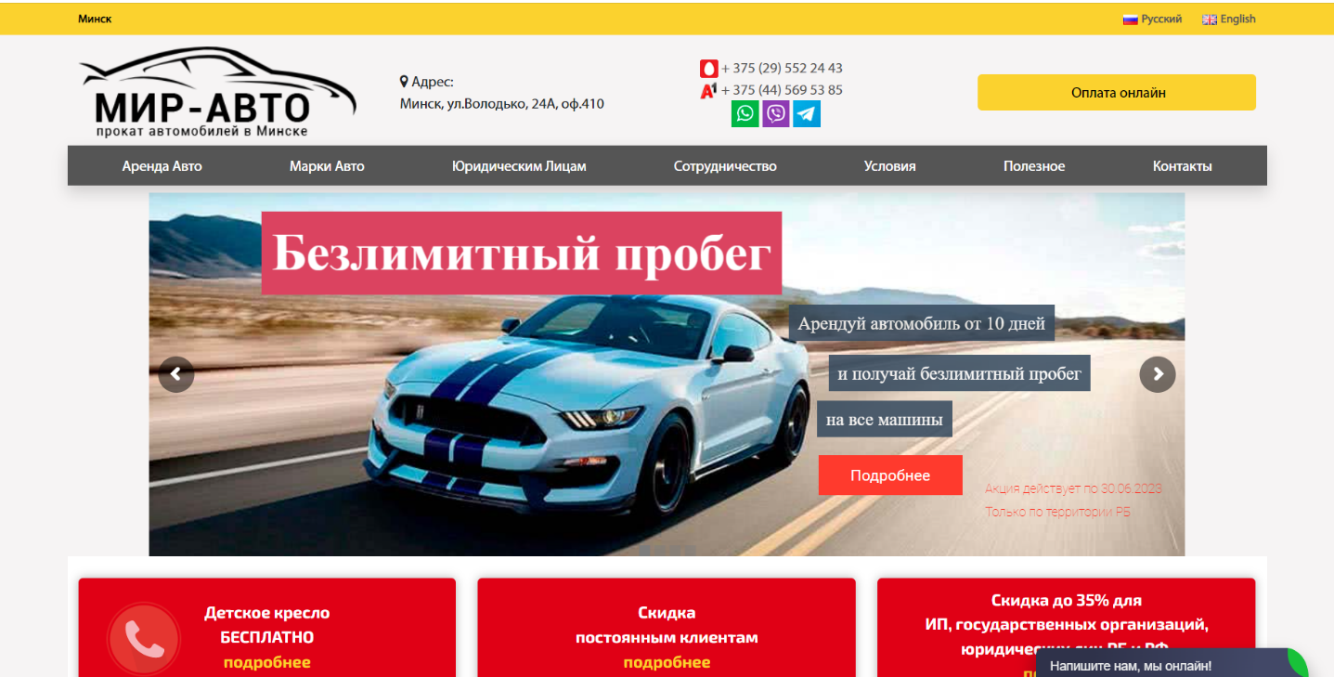

Рисунок 1.1 – Главная страница сайта «Мир-Авто»

Цель веб-сайта – ознакомить пользователя с каталогом автомобилей и услугами, которые предоставляются компанией, указать их стоимости, предоставить возможность оформления заказа онлайн, а также найти партнеров для сотрудничества.

Мобильная версия сайта отсутствует. Сайт отображается корректно, как на экране компьютера, так и на смартфоне, однако верстка не адаптивная, а резиновая, т. е. элементы не перестраиваются, не видоизменяются, а просто «растягиваются» или «сжимаются» под ширину экрана. Из-за чего могут возникнуть сложности в восприятии текстовой информации с небольших экранов.

На главной странице сайта располагается меню, логотип большого размера и кнопка «Оплата онлайн» (кнопка ведет сразу же на страницу оплаты без предварительного выбора авто) и слайдер с выгодными предложениями и кнопкой для перехода к акциям. Также сразу же бросается в глаза анимированная надпись. Далее страница содержит каталог с самыми популярными авто и фильтр. После этого блок условий аренды и схема бронирования авто, блок «FAQ». У данного сайта дизайн представлен в стиле метро.

Логотип, представленный на рисунке 1.2, не является уникальным, однако пользователю сразу будет понятно, чем занимается компания. Логотип легко заметен, занимает значительную часть на сайте, при изменении адаптивности сайта логотип не масштабируется. Конкретной цветовой гаммы логотип не имеет.



Рисунок 1.2 – Логотип аналога № 1

Навигация представлена горизонтальным меню в верхней части страницы. Меню повторяется в футере. Меню включает в себя все разделы сайта. Меню не выпадающее. Выбранный пункт меню, то, на какой из страниц находится сейчас пользователь, подчеркивается и становится другим цветом. Меню фиксируется при скролле. Логотип на других на страницах сайта не является ссылкой на главную страницу.

Хедер сайта кроме меню содержит контактную информацию и ссылки на социальные сети. «Хлебные крошки» отсутствуют. Для возвращения нужно пользоваться кнопкой браузера со стрелкой «вернуться» или кнопками меню.

Футер классический: контактная информация, меню, информация о правах, рейтинг от Google и Яндекса.

На сайте есть версия на английском языке. Также присутствуют виджеты быстрого звонка и онлайн-консультанта.

Функция поиска, возможность регистрации и вход на сайт отсутствуют.

Основными цветами являются красный, желтый, белый и серый, шрифты подобраны грамотно и вписываются в общий стиль. На главной странице сайта преобладает графическая информация с элементами анимации. Сайт сложно назвать визуально привлекательным, местами оформлен безвкусно, дизайн отталкивающий.

На страницах используются графические элементы – иконки, фотографии. Также на каждой странице большое количество неструктурированного текста. Страница с новостями содержит неактуальные новости.

Страница каталога содержит фильтрацию по трем параметрам. Присутствует возможности отображения цены в разных валютах. Карточки акционных автомобилей содержат дополнительный элемент, представленный на рисунке 1.3.

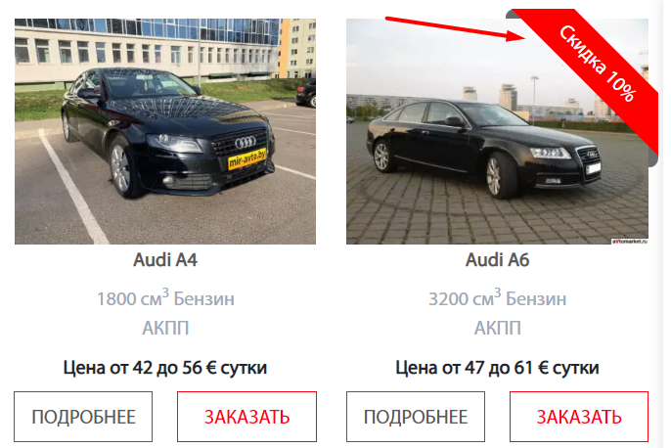

Рисунок 1.3 – Карточки автомобилей

Используется три шрифта – Exo 2, Arial, Myriad Pro.

Контактная информация располагается вверху главной страницы и в футере сайта, представлена двумя телефонами и ссылками на социальные сети.

По результату анализа сайта можно сделать выводы и обозначить слабые стороны сайта, а именно отсутствие названия ресурса в хедере; отсутствие «хлебных крошек»; отсутствие адаптивности; агрессивная цветовая гамма; небольшая фильтрация; отсутствие сортировки; отсутствие коммерческого предложения в хедере (кнопки заказать, например). К сильным сторонам веб-сайта относится единая стилистика, наличие акционных предложений, большой выбор авто.

* + 1. T&D car rental

Украинская компания T&D car rental предоставляет автомобили в аренду для различных мероприятий с водителем и без, а также осуществляет пассажирские перевозки в период карантина для группы людей. Также существует система бонусов: за каждый день проката начисляются бонусные километры.

Целевая аудитория – жители Киева и Одессы старше 21 года и со стажем не менее двух лет (в случае аренды без водителей).

Сайта имеет две версии для разных городов, однако меню для города Одесса не настроено. Много страниц, которые есть в шапке ведут на страницу 404. Также можно выбрать валюту (евро, доллары или гривни) и язык (русский, украинский и английский).

Сайт полностью адаптивный. При уменьшении разрешения горизонтальное меню превращается в меню-гамбургер. На мобильных устройствах и планшетах сайт полностью перестраивается и воспринимается пользователем легко.

Главная страница сайта представлена на рисунке 1.4. Сразу после меню расположен блок с основными преимуществами и форма для бронирования авто. Ниже находятся классы автомобилей со стартовыми ценами. Шапка профиля содержит контактный телефон, ссылки на социальные сети.

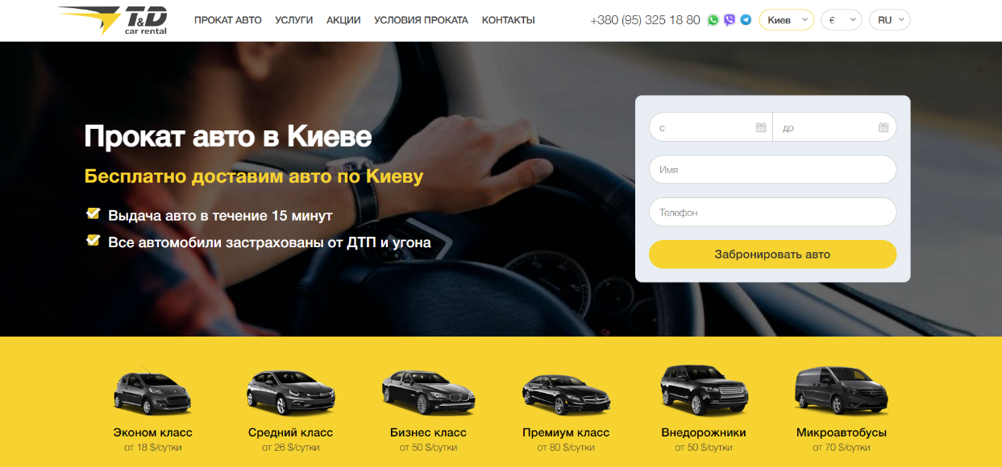

Рисунок 1.4 – Главная страница сайта «T&D car rental»

Главная страница объединяет в себе весь функционал сайта, она демонстрирует часть каждой из второстепенных страниц, таким образом, пользователю нет необходимости кликать на все пункты меню в поисках необходимой информации, с большой вероятностью, он найдет ее на главной странице сайта, при необходимости перейдет на другую страницу.

Навигация представлена в виде горизонтального меню, которое содержит пункты для перехода на другие страницы сайта, а также навигацию по главной странице. Выбранный пункт меню никак не отображается. Навигация сайта понятна и удобна. Хлебный крошки отсутствуют. Логотип сайта располагается в хедере и является ссылкой на главную страницу (однако не на всех страницах).

Футер сайта повторяет верхнее меню, а также содержит дополнительные ссылки на другие страницы сайта.

Логотип сайта текстово-графический, представлен на рисунке 1.5. В логотипе используется оригинальный шрифт для двух букв. Перед названием компании располагается абстракция. Цвета логотипа – желтый, серый. Фон – прозрачный. Логотип и сайт выполнены в одном стиле, поэтому логотип хорошо сочетается с другими элементами сайта.



Рисунок 1.5 – Логотип сайта «T&D car rental»

Сайт выдержан в едином стиле.

Цветовая гамма – белый, светло-серый, золотой, черный. Используемый шрифт – Helvetica Neue.

Не все графические элементы, используемые на сайте, высокого качества, но все соответствуют информации, к которой относятся и интуитивно понятны.

На сайте присутствует уместное количество анимации: слайдер, анимации наведения и другие.

Контактная информация представлена в последнем блоке на всех страницах сатйа, а также на в хедере. В данном блоке пользователь может увидеть адрес, телефон и почтовый адрес для писем, режим работы, также присутствует карта Google.

По результатам анализа можно выделить слабые стороны сайта: отсутствие «хлебных крошек», недостаточно понятная навигация, отсутствие фильтрации и сильные стороны сайта: удачная цветовая гамма; полная адаптивность; единый стиль сайта; большой выбор автомобилей.

* + 1. Авто в Аренду

Сайт московской прокатной компании «Авто в аренду» предлагает пользователю большой выбор автомобилей в аренду и аренду с выкупом, рассчитать стоимость проката, трансфер в аэропорт и подачу авто клиенту. Целевая аудитория – жители Москвы и Московского района, имеющие водительское удостоверение. Главная страница сайта представлена на рисунке 1.6.

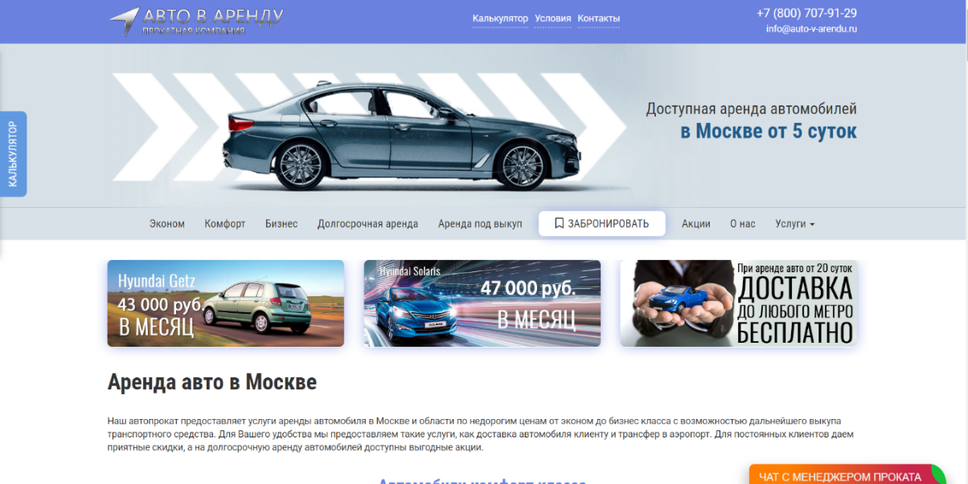

Рисунок 1.6– Главная страница сайта «Авто в аренду»

Мобильная версия сайта отсутствует. Сайт отображается корректно, как на экране компьютера, так и на смартфоне, однако верстка не адаптивная, а резиновая, т. е. элементы не перестраиваются, не видоизменяются, а просто «растягиваются» или «сжимаются» под ширину экрана. Из-за чего могут возникнуть сложности в восприятии текстовой информации с небольших экранов. Также на мобильной и планшетной версии отсутствует калькулятор.

Хедер на главной странице большой и содержит логотип, меню, разделенное на две части с помощью баннера, телефон и адрес электронной почты. На главной странице располагается слайдер с самыми выгодными предложениями, основной каталог автомобилей, карта с пунктами проката, условия аренды и блок с популярными авто.

В футере сайта находится полное меню, контакты.

Из интересных решений можно отметить наличие виджет-чата с менеджером проката, возможностью написать в телеграмм.

Страницы с описанием конкретного авто содержит не содержит характеристики авто, а только фото и название. Стоит также отметить, что изобразительный материал на странице низкого качества.

Навигация осуществляется только с помощью меню в шапке, которое не закреплено при скролле, или футере. Пользователь, находящийся на середине страницы не сможет перейти на главную или другие страницы сайта. Отсутствуют хлебные крошки.

Логотип является текстово-графическим и содержит название компании. Слева от названия – рисунок стрелки. Цвет логотипа – серый металлик. Выполнен в стиле сайта. Логотип представлен на рисунке 1.7.



Рисунок 1.7 – Логотип сайта «Авто в аренду»

Цветовая гамма – белый, светло-серый, сиреневый, синий. Используемый шрифт – Roboto. На сайте присутствует уместное количество анимации: слайдер, анимации наведения и другие.

По результату анализа сайта можно сделать выводы и обозначить слабые стороны сайта, а именно отсутствие калькулятора на мобильной версии; отсутствие «хлебных крошек»; отсутствие адаптивности; старомодный дизайн; отсутствие фильтрации и сортировки; чат с менеджером, которые показывается каждые 5 минут, даже если его закрываешь; отсутствие качественных фотографий; отсутствие описания автомобилей. К сильным сторонам веб-сайта относится единая стилистика, наличие акционных предложений.

* + 1. Rent Luxe Car

«Rent Luxe Car» – итальянский сайт, представляющий широкий выбор автомобилей премиального класса. Целевая аудитория – жители европейских стран с высоким достатком. Сайт имеет версии на пяти языках. Цель веб-сайта – ознакомить пользователя с каталогом автомобилей, указать их стоимости, предоставить возможность оформления онлайн-бронирования.

Главная страница сайта изображена на рисунке 1.12.

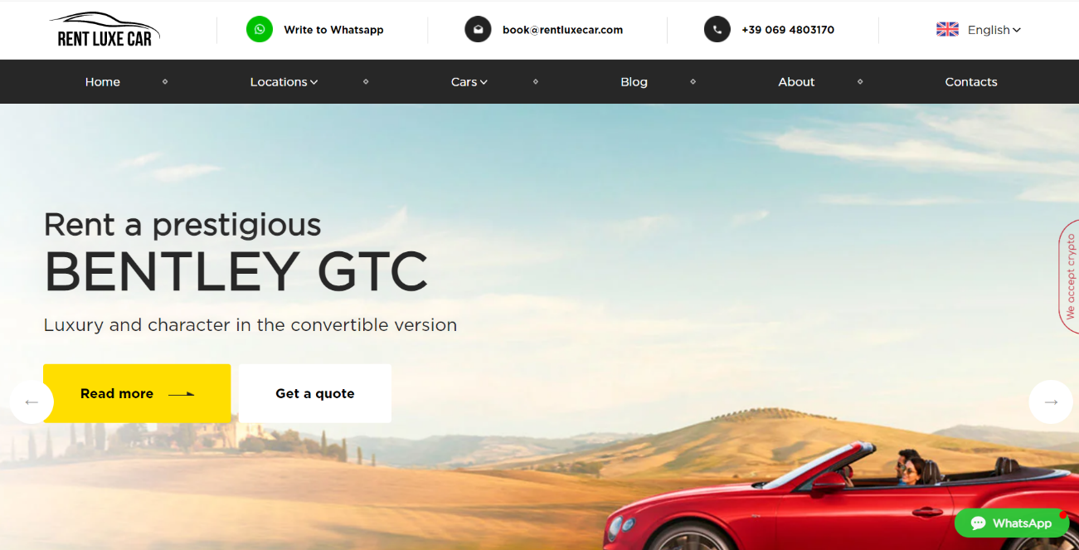

Рисунок 1.12 – Главная страница сайта «Rent Luxe Car»

На сайте есть мобильная версия. Сайт отображается корректно, как на экране компьютера, так и на смартфоне, верстка адаптивная. Однако хедер сайта, включая контакты и меню, отсутствует на мобильной версии.

На главной странице сайта располагается меню, логотип, переход на другие языковые версии, кнопка написать в what’s app, фоновое изображение с переходом в каталог или сразу переход к бронированию. Далее фильтрация и каталог автомобилей, основные категории, популярные и новые автомобили, карта с точками, где можно арендовать, возможность выбрать по городу, в котором планируется арендовать авто, по марке, ссылки на инстаграмм и блок о компании.

Логотип, представленный на рисунке 1.13, является уникальным, однако пользователю не сразу будет понятно, чем занимается компания. Логотип является символьным и легко заметен, при изменении адаптивности сайта логотип не масштабируется. Конкретной цветовой гаммы логотип не имеет.



Рисунок 1.13 – Логотип аналога № 5

Навигация представлена горизонтальным выпадающим меню в верхней части страницы. Меню повторяется в футере и включает в себя дополнительные разделы сайта. Выбранный пункт меню, то, на какой из страниц находится сейчас пользователь, не подчеркивается и не становится другим цветом. Меню не фиксируется при скролле. Логотип на других на страницах сайта является ссылкой на главную страницу. «Хлебные крошки» присутствуют.

Хедер сайта кроме меню содержит контактную информацию и ссылки на социальные сети.

Футер классический: меню, информация о правах, ссылки на социальные сети, форма обратной связи, контакты.

Стоит также заметить, что на странице каталога можно фильтровать по многим параметрам: категории, марке, ценовому диапазону, депозиту, лошадиным силам, максимальной скорости.

Основными цветами являются зеленый, черный, желтый, белый и серый, шрифты Comfortaa, Roboto, Google Sans Text и Gotham подобраны грамотно и вписываются в общий стиль, однако на сайте должно присутствовать максимум 2 шрифта. На главной странице сайта преобладает качественная графическая информация с элементами анимации. Сайт современный в стиле метро.

На страницах используются графические элементы – иконки, фотографии. Текст на всех страницах структурирован и легко воспринимается. Страница блога не содержит актуальный статей (последняя от 2020 г.).

По результату анализа сайта можно сделать выводы и обозначить слабую сторону сайта, а именно отсутствие хедера в мобильной версии. К сильным сторонам веб-сайта относится единая стилистика; большой выбор авто; большое количество функционала; качественные изображения; точки во многих странах и городах Европы.

* + 1. Falcon Car Rentel

«Falcon Car Rental» – англоязычный сайт, представляющий широкий выбор автомобилей премиального класса. Целевая аудитория – жители Лос-Анджелеса и Майами от 25 лет с высоким достатком, имеющие водительского удостоверение и страховку.

Главная страница сайта изображена на рисунке 1.8.

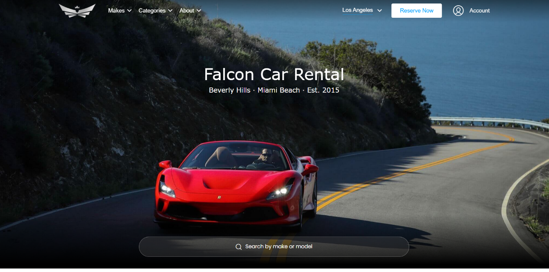

Рисунок 1.8 – Главная страница сайта «Falcon Car Rental»

Цель веб-сайта – ознакомить пользователя с каталогом автомобилей, указать их стоимости, предоставить возможность оформления онлайн-бронирования.

На сайте есть мобильная версия. Сайт отображается корректно, как на экране компьютера, так и на смартфоне, верстка адаптивная. Однако фильтрация на мобильной версии, представленная на рисунке 1.9, не корректно отображается, пункты не помещаются в разрешения экрана, что затрудняет поиск автомобиля по параметрам пользователя. Стоит также отметить, что меню в мобильной версии перемещается в нижнюю часть экрана и фиксируется там.

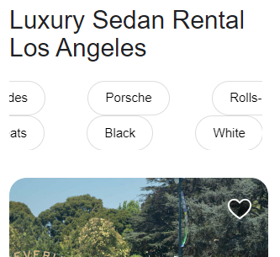

Рисунок 1.9 – Фильтрация на странице каталога сайта «Falcon Car Rental»

На главной странице сайта располагается меню, логотип, переход на другую версию сайта, кнопка для входа в аккаунт и кнопка «Забронировать сейчас» (кнопка ведет сразу же на страницу оплаты без предварительного выбора авто), фоновое изображение и поиск модели или типу авто, преимущества компании. Также на главной странице располагается блок с возможность забронировать представленные в нем авто прямо сейчас. Также минимальная фильтрация по марке и типу, а также самые необычные автомобили компании. Чуть ниже партнеры, отзывы, видео о компании и контакты с формой обратной связи.

Логотип, представленный на рисунке 1.10, является уникальным, однако пользователю не сразу будет понятно, чем занимается компания. Логотип является символьным и легко заметен, при изменении адаптивности сайта логотип не масштабируется. Конкретной цветовой гаммы логотип не имеет.



Рисунок 1.10 – Логотип аналога № 4

Навигация представлена горизонтальным выпадающим меню в верхней части страницы. Меню повторяется в футере и включает в себя дополнительные разделы сайта. Выбранный пункт меню, то, на какой из страниц находится сейчас пользователь, не подчеркивается и не становится другим цветом. Меню фиксируется при скролле. Логотип на других на страницах сайта является ссылкой на главную страницу. Однако и на главной странице логотип ссылается на эту же страницу, что является негативным фактором для загрузки страниц.

При нажатии на кнопку «Забронировать» осуществляется переход на отдельную страницу. Процесс бронирования состоит из трех этапов. На первой выбирается автомобиль и даты брони, заполняется информация о пользователе, дна втором – проводится оплата, на третьем – получаем чек (можно ввести промокод), представленный на рисунке 1.11.

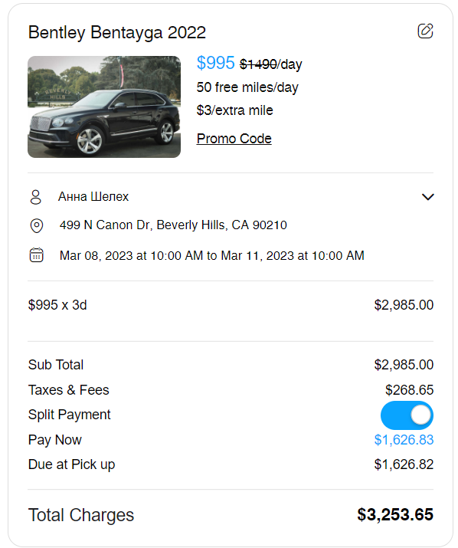

Рисунок 1.11 – Чек бронирования автомобиля

Хедер сайта кроме меню не содержит контактную информацию и ссылки на социальные сети. «Хлебные крошки» отсутствуют.

Футер классический: меню, информация о правах, ссылки на социальные сети.

Стоит также заметить, что на сайте много функционала для удобства бронирования автомобиля: авторизация/регистрация, поиск, фильтрация (по категории, цене, цвету, количеству сидений), отображение просмотренных автомобилей на главной странице, формы бронирования и обратной связи.

Основными цветами являются голубой, черный, белый и серый, шрифты Helvetica и Verdana подобраны грамотно и вписываются в общий стиль. На главной странице сайта преобладает качественная графическая информация с элементами анимации. Сайт современный в стиле метро.

На страницах используются графические элементы – иконки, фотографии. Текст на всех страницах структурирован и легко воспринимается. Страница блога не содержит дату выпуска статьи.

По результату анализа сайта можно сделать выводы и обозначить слабые стороны сайта, а именно отсутствие контактной информации в хедере; отсутствие «хлебных крошек»; не адаптивная фильтрация; логотип на главной странице ссылается на главную страницу. К сильным сторонам веб-сайта относится единая стилистика; наличие акционных предложений; большой выбор авто; большое количество функционала; качественные изображения.

* 1. Обоснование выбора программного обеспечения и технологий реализации

Для разработки адаптивного веб-сайта агентства и панели администратора для его управления будет оправданным использование следующих веб-технологий:

* язык гипертекстовой разметки HTML для определения структуры страниц веб-сайта, которую пользователь увидит в окне браузера;
* каскадные таблицы стилей CSS для определения стилей документов, страниц сайта, в том числе дизайна, верстки и вариаций макетов сайта для различных устройств и размеров экрана;
* метаязык SASS для ускорения написания CSS кода;
* JavaScript для написания сценариев, он дает возможность написать код, отвечающий на действия пользователя, например, выполнением вычислений, динамической заменой изображений или проверкой данных;
* библиотека JQuery для добавления интерактивности на веб-сайт;
* язык PHP для динамического формирования страниц на основе информации из базы данных. PHP – это язык сценариев, встраиваемых в HTML-код и выполняемых на Web-сервере. Код на языке PHP можно воспринимать как расширенные HTML-теги, которые выполняются на сервере, или как маленькие программы, которые выполняются внутри страницы, прежде чем будут отправлены клиенту [11];
* MySQL для создания базы данных, в которой будут хранится все необходимые для корректного функционирования веб-сайта свадебного агентства данные, для ее управления и выборки записей из базы.

Для того, чтобы выполнить вышеперечисленное необходимо воспользоваться некоторым сторонним программным обеспечением (ПО), а именно:

* Adobe Photoshop – ПО для редактирования фотоматериала, размещенного на страницах сайта;
* Figma – ПО для создания макета и прототипа, для подбора цвета;
* Adobe Illustrator – ПО для отрисовки графических элементов;
* Visual Studio Code – это редактор, ориентированный на работу с HTML, SCSS, JavaScript и другие языки;
* Яндекс Browser – браузер, в данном случае необходим для проверки работоспособности веб-ресурса;
* другие браузеры, которые позволят проверить работоспособность сайта;
  1. Выводы по разделу

На основании анализа предметной области и пяти различных сайтов-аналогов было принято решение разработать веб-сайт аренды премиальных автомобилей «RoyalCars».

На основе проведенного анализа были выделены следующие требования:

* понятная структура;
* максимально удобный и стильный интерфейс;
* наличие анимации;
* наличие качественного графического контента;
* адаптивность;
* функционал на стороне пользователя (бронирование, фильтрация по параметрам, личный кабинет, регистрация/авторизация, избранное);
* функционал для администратора сайта (просмотр, добавление, удаление и редактирование позиций);
* уникальный и узнаваемый логотип.

Необходимо также продвигать сайт, разместить ссылки в социальных сетях, на сторонних источниках.

Также на основе анализа аналогов было принято решение добавить следующий функционал и возможности: добавление функционала обратной связи; вывод топовых автомобилей на главной странице; предоставление возможности администратору выставлять рейтинг пользователям, которые брали автомобиль в аренду; минимизировать количество анимации; добавление различных элементов для навигации.

Заключение

В результате проделанной работы во время преддипломной практики была изучена структура ООО «Ред Групп Медиа». Перед началом работы были изучены основные нормативно-правовые акты, а также углублены и закреплены знания, полученные при изучении специальных дисциплин.

При выполнении индивидуального задания, соответствующего утвержденной теме дипломного проекта, был проведен анализ предметной области и аналогов.

В ходе проектирования были определены цели и задачи продукта, далее был разработан дизайн проекта. В ходе реализации проекта была создана база данных MySQL и реализован backend на языке программирования PHP с использованием фреймворка YII2. Реализация frontend сайта была выполнена с использованием HTML и SASS, также библиотеки jQuery.

Результаты выполнения проекта удовлетворяют выявленным требованиям. По завершению финальных этапов веб-сайт аренды автомобилей «RoyalCars» будет считаться полноценным конкурентоспособным продуктом.

Список использованных источников

1. Red Fox [Электронный ресурс] – 2022.  – Режим доступа: https://redfox.by/. – Дата доступа: 13.04.2023.
2. Allbest [Электронный ресурс] – 2021.  – Режим доступа: https://revolution.allbest.ru/management/00330616_0.html. – Дата доступа: 14.04.2023.
3. Сравни – [Электронный ресурс] / Виды аренды автомобиля — 2020.   — Режим доступа: <https://www.sravni.ru/enciklopediya/info/vidy-arendy-avtomobilja/> Cайт. — Дата доступа: 14.04.2023.
4. Главная страница сайта [mir-avto.by](http://www.loveme-wed.by/) [Электронный ресурс] / Сайт аренды и проката автомобилей «Мир-авто». – 2014–2023. – Режим доступа: <https://mir-avto.by/>. – Дата доступа: 14.04.2023.
5. Главная страница сайта tnd.com.ua [Электронный ресурс] / Сайт аренды авто и проката «T&D car rental». – 2022. – Режим доступа: https://tnd.com.ua/. – Дата доступа: 14.04.2023.
6. Главная страница сайта auto-v-arendu.ru [Электронный ресурс] / Сайт аренды авто в Москве «Авто в аренду». – 2023. – Режим доступа: https://auto-v-arendu.ru/. – Дата доступа: 14.04.2023.
7. Главная страница сайта rentluxecar.com [Электронный ресурс] / Сайт аренды премиальных авто «Rent Luxe Car». – 2023. – Режим доступа: https://rentluxecar.com/ – Дата доступа: 14.04.2023.
8. Главная страница сайта falconcarrental.com [Электронный ресурс] / Сайт аренды премиальных авто «Falcon Car Rental». – 2023. – Режим доступа: https://www.falconcarrental.com/. – Дата доступа: 14.04.2023.